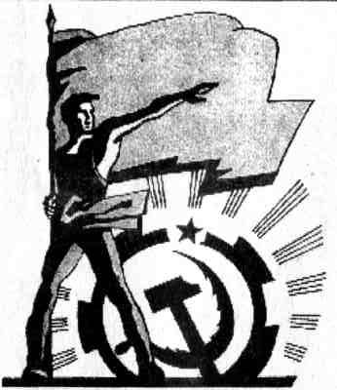
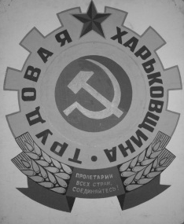
ПРОЛЕТАРИИ ВСЕХ СТРАН, ОБЪЕДИНЯЙТЕСЬ!

ИНФОРМИРУЕТ
«ТРУДОВАЯ ХАРЬКОВЩИНА» и
РАБОЧИЙ ФРОНТ УКРАИНЫ
НИ ШАГУ НАЗАД!
Информационный листок «Трудовой Харьковщины» и
Рабочего Фронта Украины
№648–«январь» 2021

ОН ОТКРЫЛ НОВУЮ СТРАНИЦУ МИРОВОЙ ИСТОРИИ
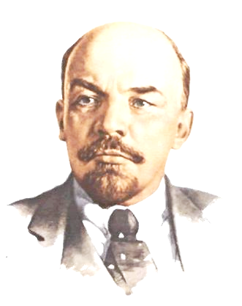
21 января 1924 года 97 лет назад остановилось сердце вождя мирового пролетариата Владимира Ильича Ленина. .
В. И. Ленин скончался в возрасте 53 лет 21 января 1924 года в 18 часов 50 минут в усадьбе Горки Подольского уезда Московской губернии. Трагическая весть на следующий день облетела всю страну, весь Советский Союз, созданный по его инициативе, с его непосредственным участием. Сотни тысяч рабочих в городах страны по собственной инициативе провели траурные митинги 22 – 24 января, и целые коллективы постановляли увековечить память лидера советского государства.
В течение четырех дней траура, с телом Ленина простились многие тысячи трудящихся, красноармейцев, членов РКП(б), беспартийных.
После смерти В.И. Ленина впервые в истории было поистине народное горе. Сотни тысяч простых людей вышли в лютый мороз дабы проститься с вождём, который привёл народ к власти, ликвидировал власть капитала, открыл для народа путь в справедливое будущее.
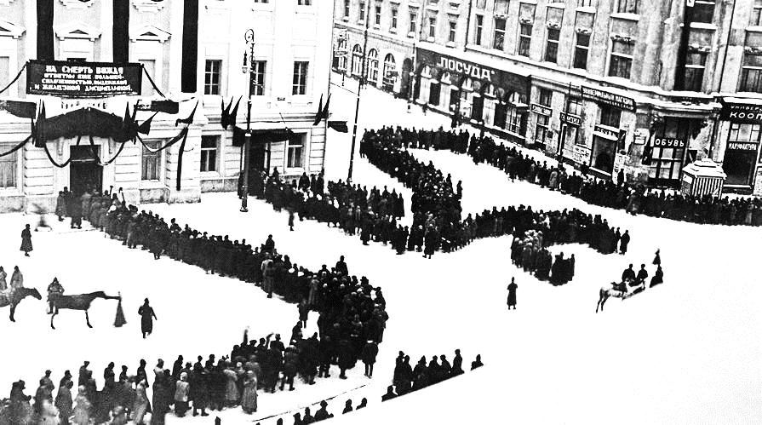
В похоронной процессии приняло участие около 1 000 000 человек. На гроб Владимира Ильича возложено до 1000 венков. Мимо гроба пронесли 10 000 знамен.
ПРОЩАНИЕ С ЛЕНИНЫМ
Перед Домом Союзов воен-ный караул с двух сторон окружает площадь. На площа-ди распоряжается командую-щий московским военным округом тов. Н. Муралов.
Вдоль сквера Свердловской площади выстраиваются делегации с венками и знаменами.
В 9 час. 20 мин. на площади раздается команда:
— Смирно!
Оркестр исполняет похоронный
марш. Склоняются знамена.
НЕСКОНЧАЕМЫЙ ПОТОК ТРУДЯЩИХСЯ ПРИШЕДШИХ
ПОПРОЩАТЬСЯ С ЛЕНИНЫМ
Тт. Сталин, Зиновьев и шестеро рабочих—тт. Королев, Шапков, Иванов, Попрукайло, Тарасов и Синченко—выносят из Дома Союзов гроб с телом Владимира Ильича. Из их рук гроб на площади принимают тт. Калинин, Каменев, Курский, четверо новых рабочих и крестьянин-делегат Всероссийского Съезда Советов.
Над гробом склоняются знамена Коминтерна, ЦК РКП и общества бывших политических каторжан.
Впереди гроба движется четвертое знамя — общества старых большевиков.
За гробом следует семья Владимира Ильича, Исполком Коминтерна, члены ЦК РКП, члены правительства.
За ними — члены ЦИК’а СССР, Реввоенсовет, президиумы ВЦСПС и МГСПС, бюро Профинтерна, президиум Московского Совета, члены МК РКП, президиум XI Всероссийского С’езда Советов, представители московских рабочих организаций и частей Красной армии.
Под непрерывные звуки похоронного марша, через ряды воинских частей, стоящих на карауле, между склоненными знаменами, гроб с телом Владимира Ильича следует через площадь Свердлова на площадь Революции и далее через проезд Исторического музея на Красную площадь.
Ровно в девять с половиною часов утра по кремлевским часам на Красную площадь вступают первые ряды делегаций с венками, шествующие впереди похоронной процессии. У сквера Кремлевской стены колонны с венками разделяются на две группы, одна из которых следует вдоль самой стены, где и оставляет принесенные венки, а другая огибает площадь с противоположной стороны и окружает мавзолей, складывая венки непосредственно у могилы Владимира Ильича.
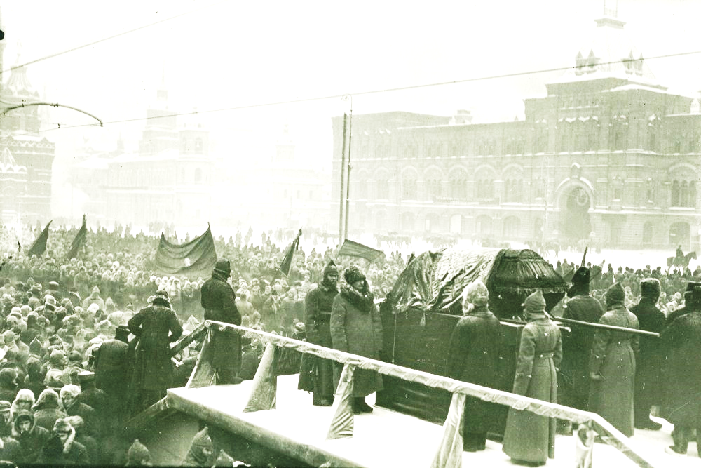
Прибытие гроба на Красную площадь.
В 9 час. 35 мин. со стороны проезда Исторического музея раздаются первые звуки траурного марша, а в 9 час. 43 м. утра проце-ссия подходит к специальному деревянному помосту и устанавли-вает гроб с телом Ильича на пьедестал, где тело остается до фактического перенесения в склеп в четыре часа дня.
Впереди гроба, в момент прибли-жения процессии к помосту,—тт. Лашевич, Дзержинский и Муралов. Гроб несут на руках тт. Л. Б. Каме-нев, Аванесов, Рудзутак и Томский. Непосредственно за гробом сле-дует семья Владимира Ильича: Надежда Константиновна Круп-ская, Мария Ильинична Ульянова, Анна Ильинична Елизарова и Д. И. Ульянов. За ними — члены ЦК РКП и ЦКК, МК и МКК РКП, представители секций Коминтерна и Профинтерна, члены XI Съезда Советов РСФСР, члены II Всесоюзного Съезда Советов, члены президиума Моссовета и предста-вители наиболее крупных губернских и областных делегаций. Процессия замыкается несколькими почетными артиллерийскими запряжками и эскортом кавалерии.
Гроб покрывается знаменами ЦК РКП и Коминтерна, и возле гроба устанавливается до самого момента погребения почетный караул из членов ЦК, Коминтерна и представителей рабочих организаций. Попеременно у гроба дежурят члены семьи покойного.
Траурный парад.
Вслед за установлением гроба на пьедестал мимо помоста карьером проносится кавалерийский эскорт, а за ним крупной рысью артиллерийские запряжки, замыкающие шествие.
Обращаясь к стоящим у помоста краснознаменцам, караулу и представителям рабочих делегаций, заместитель председателя совета Ленинграда и делегат II Всесоюзного Съезда Советов, тов. Евдо-кимов, от имени и по поручению Съезда, оглашает «Обращение к трудящемуся человечеству», принятое накануне ночью в заседании Съезда. Оркестр играет «Интернационал». Все присутству-ющие обнажают головы, войсковые части берут на караул.
Сплошная лента колонн.
В 9 час. 55 мин. утра на Красной площади появляются рабочие колонны, пришедшие для выполне-ния своего последнего долга перед памятью покойного. Первой движется замоскворецкая колонна, за ней — Красная Пресня, и так без конца и счета. Многие колонны проходят площадь во главе с оркестрами музыки, исполняющими траурный марш и гимн трудящихся. Во время прохождения мимо гроба передовые колонны приспускают флаги. Время от времени в рядах демонстрантов раздаются вопли женщин. Слышны тихие рыдания и в рядах, окружающих тесным кольцом место похорон.
Проходящие через площадь склоняют головы перед гробом, Это последний миг прощания.
Ленин, память о нём, его бессмертные идеи всегда будут с нами!

